Memoria
Bolsa de empleo

Proyecto DAM




Presentado por: | Andrés Caso Iglesias
Línea de investigación:
Director/a colectivo/a:
Director/a individual:
Fecha: | 11/11/2025
Enlace a la solución:

Agradecimientos
Esta sección no es en absoluto obligatoria, pero es el lugar correcto para dedicar el proyecto a las personas/instituciones/empresas/… que se desee. Si no se va a realizar, eliminarla.

Resumen
El presente proyecto, denominado "Bolsa de Empleo", consiste en el desarrollo de una plataforma integral para la gestión de procesos de reclutamiento y búsqueda de empleo. El objetivo principal es facilitar la conexión entre empresas que buscan talento y candidatos que buscan oportunidades laborales, mediante una interfaz moderna, intuitiva y accesible desde múltiples dispositivos.
El sistema se ha construido utilizando una arquitectura cliente-servidor robusta. En el lado del cliente (Frontend), se ha empleado Flutter, lo que permite ofrecer una experiencia de usuario fluida tanto en entornos web como móviles con una única base de código. Para el servidor (Backend), se ha optado por NestJS, un framework de Node.js que garantiza escalabilidad y mantenibilidad, junto con PostgreSQL como sistema de gestión de base de datos relacional para asegurar la integridad y persistencia de la información.
La aplicación permite a los usuarios registrarse bajo dos roles diferentes: Candidato y Empresa. Los candidatos pueden crear y gestionar su perfil profesional, explorar ofertas de empleo y postularse a las mismas. Por su parte, las empresas tienen la capacidad de gestionar su perfil corporativo, publicar ofertas de trabajo y revisar las candidaturas recibidas. El sistema implementa medidas de seguridad como autenticación mediante JWT (JSON Web Tokens) y validación de datos para garantizar un entorno seguro.
Este proyecto no solo demuestra la aplicación práctica de tecnologías modernas de desarrollo web y móvil, sino que también ofrece una solución real a la necesidad de digitalizar y optimizar los procesos de selección de personal.

Palabras Clave
Bolsa de Empleo.
Reclutamiento.
Flutter.
NestJS.
PostgreSQL.
Gestión de Candidatos.
Aplicación Multiplataforma.

Índice General
¡¡IMPORTANTE!! -- Has de generarlo cuando se cierre la documentación ya que en, caso contrario, pueden quedar referencias mal actualizadas o texto erróneo.
Capítulo 1. Memoria del proyecto 7
1.1 Resumen de la motivación 7
1.2 Objetivos 8
Capítulo 2. Introducción 9
2.1 Justificación del proyecto 9
2.2 Estudio de la situación actual 10
Capítulo 3. Aspectos teóricos 11
3.1 Concepto 1 11
3.2 Concepto 2 12
Capítulo 4. Análisis 13
4.1 Definición del sistema 13
4.1.1 Determinación del alcance del sistema 13
4.2 Catálogo de requisitos 14
4.2.1 Requisitos funcionales 14
4.2.2 Requisitos no funcionales 15
4.3 Identificación de actores del sistema 16
4.4 Especificación de casos de uso 17
4.5 Diagrama de clases preliminar del análisis 18
4.6 Guías de estilo 19
Capítulo 5. Plan de pruebas 20
5.1 Introducción 20
5.2 Diseño y planificación del plan de pruebas 20
5.2.1 Pruebas unitarias 20
5.2.2 Pruebas de integración 20
5.2.3 Pruebas de integridad de los datos y la base de datos 21
5.2.4 Pruebas funcionales 21
5.2.5 Pruebas de interfaz de usuario 21
5.2.6 Pruebas de seguridad 21
5.2.7 Pruebas de usabilidad y accesibilidad 21
5.3 Análisis e interpretación de resultados obtenidos tras la ejecución del plan de pruebas 21
Capítulo 6. Diseño del sistema 22
6.1 Arquitectura del sistema 22
6.1.1 Diagramas de paquetes 22
6.1.2 Diagramas de componentes 22
6.1.3 Diagramas de despliegue 22
6.2 Diseño de clases 23
6.2.1 Diagrama de clases 23
6.3 Diagramas de interacción y estados 24
6.3.1 Caso de uso 1 24
6.4 Diagramas de actividades 25
6.5 Diseño de la base de datos 26
6.5.1 Descripción del SGBD usado 26
6.5.2 Integración del SGBD en nuestro sistema 26
6.5.3 Diagrama E-R 26
6.6 Diseño de la interfaz 27
Capítulo 7. Implementación del sistema 28
7.1 Estándares y normas seguidos 28
7.2 Lenguajes de programación 29
7.3 Herramientas y programas usados para el desarrollo 30
7.3.1 Programa 1 30
7.3.2 Programa 2 30
7.4 Creación del sistema 31
7.4.1 Problemas encontrados 31
Capítulo 8. Manuales del sistema 32
8.1 Manual de instalación 32
8.2 Manual de usuario 33
Capítulo 9. Conclusiones y ampliaciones 34
9.1 Conclusiones 34
9.2 Ampliaciones 35
Capítulo 10. Apéndices 36
10.1 Glosario y diccionario de datos 36

Memoria del proyecto

Resumen de la motivación
La idea de este proyecto surge de la necesidad de modernizar y simplificar los procesos de intermediación laboral. A menudo, las plataformas existentes son complejas, poco intuitivas o no ofrecen una experiencia unificada entre dispositivos móviles y web. La motivación principal ha sido crear una herramienta que elimine estas barreras, permitiendo a los candidatos encontrar empleo de manera más eficiente y a las empresas gestionar sus vacantes con mayor agilidad. Se ha buscado aplicar una arquitectura de software profesional que garantice la escalabilidad y el mantenimiento a largo plazo.

Objetivos
Desarrollar una aplicación multiplataforma (Web/Móvil) funcional para la gestión de ofertas de empleo.
Implementar un sistema de autenticación y autorización seguro para diferentes roles de usuario (Candidato y Empresa).
Permitir a las empresas crear, editar y eliminar ofertas de trabajo, así como visualizar los candidatos inscritos.
Permitir a los candidatos gestionar su perfil profesional y postularse a las ofertas disponibles.
Asegurar la persistencia y consistencia de los datos mediante una base de datos relacional robusta.

Introducción

Justificación del proyecto
En el mercado laboral actual, la agilidad es clave. Las empresas necesitan cubrir vacantes rápidamente y los candidatos buscan oportunidades que se ajusten a su perfil sin perder tiempo en procesos burocráticos. Este proyecto se justifica por su capacidad para centralizar estas interacciones en una plataforma tecnológica moderna, reduciendo tiempos de gestión y mejorando la experiencia de usuario mediante una interfaz limpia y reactiva. A diferencia de soluciones genéricas, este sistema se enfoca en la usabilidad y la eficiencia del flujo de reclutamiento.

Estudio de la situación actual
Existen numerosas plataformas de empleo (LinkedIn, InfoJobs, Indeed).
- LinkedIn: Red social profesional. Muy completa pero a veces saturada de contenido social no relacionado con ofertas.
- InfoJobs: Portal clásico de empleo. Funcional, pero con interfaces a veces anticuadas y procesos de registro largos.
- Indeed: Agregador de ofertas. Gran volumen, pero menor control sobre la calidad de la oferta por parte de la empresa publicadora directa en ocasiones.
Esta propuesta busca cubrir el nicho de una gestión más directa y simplificada, eliminando el trasfondo de las redes sociales y centrando la experiencia puramente en la oferta y la demanda de empleo, con una tecnología más moderna y reactiva.

Aspectos teóricos

Flutter
Framework de código abierto creado por Google para crear aplicaciones atractivas, compiladas nativamente y multiplataforma desde una única base de código. En este proyecto se usa para el Frontend, aprovechando su sistema de Widgets y el lenguaje Dart.

NestJS
Framework progresivo de Node.js para construir aplicaciones del lado del servidor eficientes y escalables. Utiliza TypeScript por defecto y se inspira en la arquitectura de Angular (módulos, controladores, servicios), lo que facilita la organización del código y la inyección de dependencias.

PostgreSQL
Sistema de gestión de bases de datos relacional de objetos de código abierto potente. Se utiliza para almacenar toda la información del sistema (usuarios, ofertas, aplicaciones) garantizando integridad ACID.

Clean arquitectura
El proyecto sigue principios de arquitectura limpia, separando el código en capas (Presentación, Dominio, Datos) para asegurar que la lógica de negocio sea independiente de la interfaz de usuario y de los frameworks externos, facilitando las pruebas y el mantenimiento.

Análisis

Definición del sistema

Determinación del alcance del sistema
El sistema abarcará la gestión completa del ciclo de vida de una oferta de empleo básica: desde su creación por una empresa hasta la postulación de un candidato.
No incluirá funcionalidades avanzadas como chat en tiempo real, videollamadas integradas o pruebas psicométricas en esta versión.

Catálogo de requisitos

Requisitos funcionales
RF 1: Gestión de Usuarios (Registro e Inicio de Sesión).
RF 2: Gestión de Perfil de Empresa (Edición de datos, logo).
RF 3: Gestión de Perfil de Candidato (Edición de datos, CV).
RF 4: Gestión de Ofertas (Crear, Editar, Eliminar, Listar).
RF 5: Postulación a Ofertas (Candidatos aplican a ofertas).
RF 6: Visualización de Candidatos (Empresas ven quién aplicó).

Requisitos no funcionales
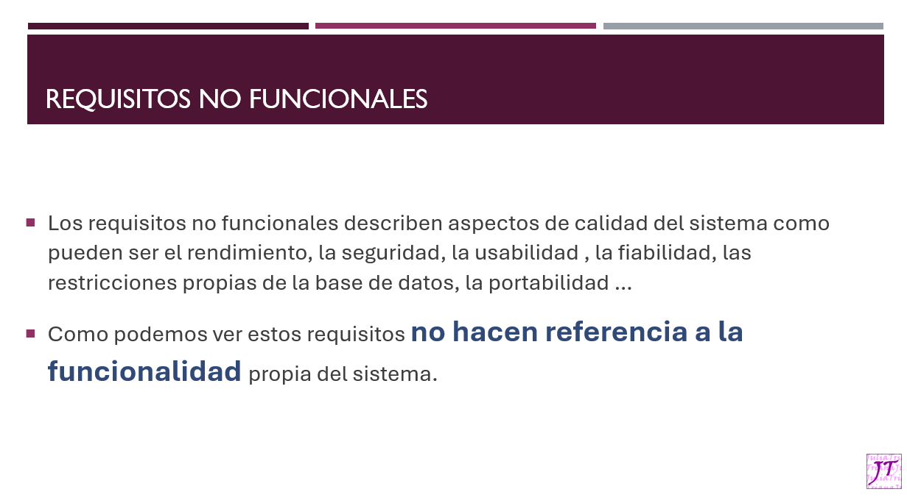
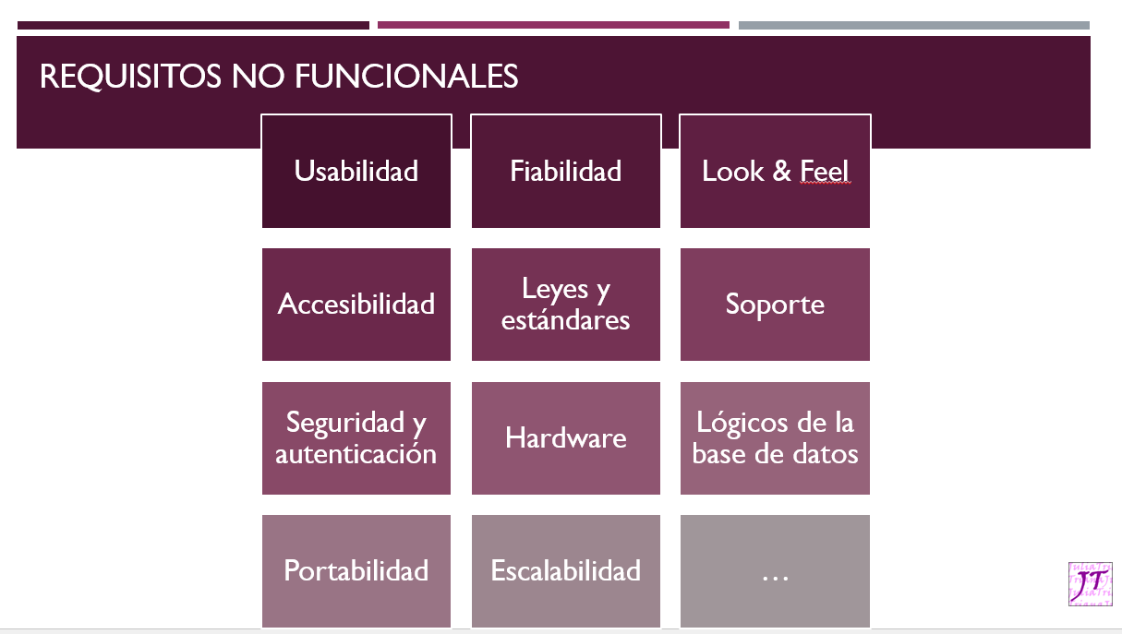

Se catalogarán de la siguiente forma:
RNF 1.- | Nombre del requisito no funcional
RNF 1.1.- | Acción | Descripción de la acción
RNF 1.2.- | Acción | Descripción de la acción

Identificación de actores del sistema
Candidato: Usuario que busca empleo.
Empresa: Usuario que oferta empleo.
Administrador: (Opcional) Gestiona el sistema globalmente.

Especificación de casos de uso
CU-01 Registrarse: El usuario crea una cuenta.
CU-02 Iniciar Sesión: El usuario accede al sistema.
CU-03 Publicar Oferta: La empresa crea una nueva vacante.
CU-04 Aplicar a Oferta: El candidato se inscribe en una vacante.

Diagrama de clases preliminar del análisis
Incluye aquí un diagrama clases global que muestre la relación entre todas ellas.
Te recuerdo que esta es sólo la fase de análisis y no es necesario lograr un nivel de profundidad de detalle muy elevado, sino que lo que se busca es una idea aproximada (pero precisa) de cómo va a ser el sistema a construir.

Guías de estilo
Paleta de colores: Colores corporativos sobrios (Azules, Blancos, Grises) para transmitir profesionalidad.
Fuentes: Tipografías Sans-Serif modernas (ej. Roboto, Open Sans) para legibilidad en pantalla.

Plan de pruebas

Introducción
Este capítulo de plan de pruebas permitirá evaluar aspectos como: la funcionalidad, la seguridad y la usabilidad al realizar un seguimiento de las pruebas realizadas, así como el control de los resultados. El diseño y desarrollo del mismo se llevará a cabo a través de los siguientes apartados:
- Diseño y planificación del plan de pruebas
- Análisis e interpretación de resultados obtenidos tras la ejecución del plan de pruebas

Diseño y planificación del plan de pruebas
Con el fin de detectar errores en el desarrollo de la aplicación se ha diseñará un plan de pruebas dividiendo estas en los distintos tipos de pruebas como son:
- Pruebas unitarias
- Pruebas de integración
- Pruebas de integridad de los datos y la base de datos
- Pruebas funcionales
- Pruebas de interfaz de usuario
- Pruebas de seguridad
- Pruebas de usabilidad y accesibilidad

A modo de guía se incluyen una serie de tablas para recopilar en ellas la información de su participación en el plan de pruebas.

Pruebas unitarias
Objetivo | Técnicas

Pruebas de integración
Objetivo | Técnicas

Pruebas de integridad de los datos y la base de datos
Objetivo | Técnicas

Pruebas funcionales
Caso de uso:
Objetivo | Técnicas

Pruebas de interfaz de usuario
Objetivo | Técnicas

Pruebas de seguridad
Objetivo | Técnicas

Pruebas de usabilidad y accesibilidad
Objetivo | Técnicas

Análisis e interpretación de resultados obtenidos tras la ejecución del plan de pruebas

Diseño del sistema

Arquitectura del sistema

Diagramas de paquetes

Paquete 1

Paquete 2

Diagramas de componentes

Diagramas de despliegue

Elemento 1

Diseño de clases

Diagrama de clases

Diagramas de interacción y estados

Caso de uso 1
Para cada caso de uso representarás en este punto:
- Imagen del diagrama
- Información sobre el mismo del siguiente modo:

Caso de uso 1
Precondiciones
Postcondiciones
Actores
Descripción
Excepciones

Diagramas de interacción (comunicación y secuencia)

Diagramas de estados de las clases

Diagramas de actividades

Diseño de la base de datos
Esta sección es la indicada para describir todo lo relativo al sistema de gestión de bases de datos que vamos a usar en nuestra aplicación (si usamos alguno). Esto incluye hablar del sistema en sí, la versión utilizada, las clases empleadas al usarlo, como se integra en el sistema y el diagrama E-R de las tablas y relaciones creadas, todo ello en los apartados que se muestran a continuación.

Descripción del SGBD usado

Integración del SGBD en nuestro sistema

Diagrama E-R
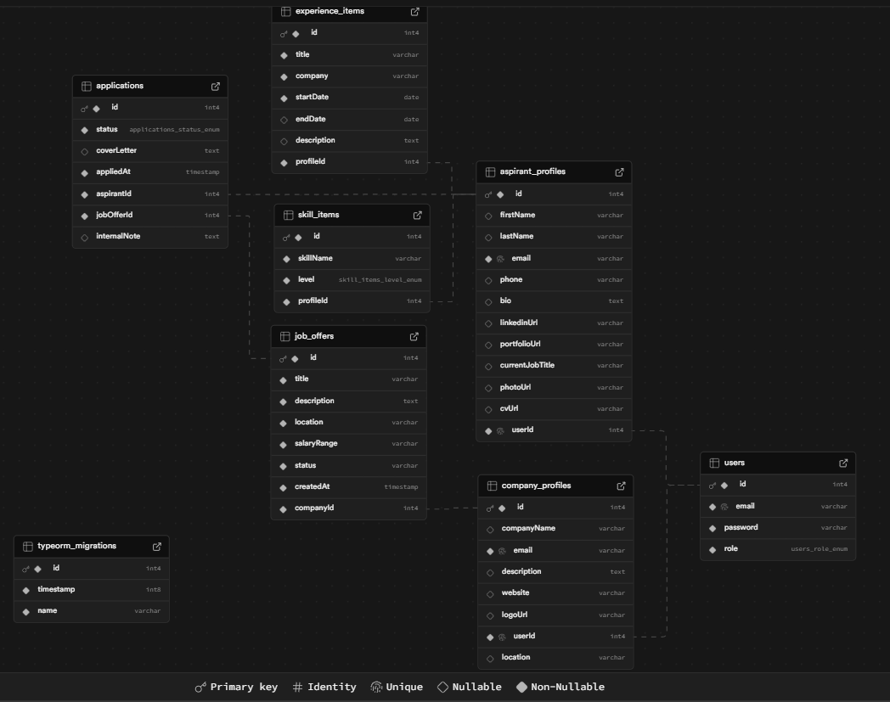

Diseño de la interfaz
Esta sección debe mostrar ya la interfaz definitiva de la aplicación (que evidentemente deberá ser una evolución del diseño mostrado en el análisis) y las diferentes partes de las que consta. Como es más que probable que todas las pantallas tengan elementos de interfaz comunes, esta es la sección donde se va a hablar de cada uno de esos elementos, su propósito y su función (barra de menús, barras de estado, etc.).
En caso de no haber hecho un prototipo realista en la fase de análisis (es decir, mostrado el aspecto real del programa), debemos hacerlo aquí. En todo caso, cualquier cosa que quedase pendiente en la fase de análisis acerca de la descripción del interfaz debe concretarse aquí.

Implementación del sistema

Estándares y normas seguidos
Descripción breve de los estándares y normas que hayamos usado en nuestra aplicación a la hora de desarrollar su código y si nos hemos ocupado de validar que esos estándares se cumplan efectivamente.

Lenguajes de programación
Descripción de los lenguajes de programación usados, su versión y distribución, los módulos o complementos de los mismos empleados, etc.

Herramientas y programas usados para el desarrollo
Descripción de todas las herramientas de desarrollo (Eclipse, Visual Studio, etc.), sistemas adicionales existentes, complementos y otros productos software que necesitemos para la implementación de nuestro sistema. Debemos dejar claro que versión usamos, para qué y cómo interactuará con nuestro sistema.

Programa 1

Programa 2

Creación del sistema
Todos los aspectos con los que nos hemos encontrado durante la implementación debemos describirlos aquí.

Problemas encontrados
Enumeramos los problemas encontrados en el desarrollo y la solución que le hemos dado, si hubo alguno que merezca la pena destacar. Se recomienda ir documentándolos cuando se encuentran para así conseguir una buena documentación de ellos y no olvidarnos de ninguno.

Problema 1

Problema 2

Manuales del sistema

Manual de instalación
Elaborar un manual que contemple todos los pasos necesarios para instalar nuestro sistema, incluyendo la instalación de otras herramientas o software cualquiera (sea o no comercial) necesario para que funcione. Debemos explicarlo todo paso a paso de forma clara y acompañarlo por capturas de pantalla adecuadas.

Manual de usuario
El manual de usuario es algo muy importante debido a que es el documento que servirá a los usuarios de nuestro sistema para saber cómo funciona cada una de las partes de nuestra aplicación. Debemos pues describir cómo funcionan todas las opciones de las misma, que parámetros tiene, que cosas debemos hacer para que todas las operaciones funcionen correctamente y cualquier otro aspecto que consideremos oportuno para explicar el funcionamiento del sistema.
No debemos escatimar detalles en este manual ya que es la herramienta para que los usuarios comprendan nuestro sistema. También debemos hacer el mayor uso posible de capturas de pantalla para mejorar nuestras explicaciones.

Conclusiones y ampliaciones

Conclusiones
Conclusiones del sistema: Qué hemos elaborado, si los resultados están dentro de lo esperado, si hemos cumplido las expectativas, justificación de haber escogido las mejores opciones para cada uno de los aspectos del sistema, etc.

Ampliaciones
Cualquier labor de ampliación que tengamos contemplada en el sistema debe ser descrita aquí, mencionando en qué consiste, cómo ampliará el sistema, qué ventajas nos aporta y porqué no se ha incluido en el sistema diseñado, entre otros aspectos.

Apéndices

Glosario y diccionario de datos
Por orden alfabético, todos los términos que se consideren importantes en la aplicación con una descripción breve de su significado dentro de la aplicación.
- Término1: Descripción del significado.
- Término2: Descripción del significado.

Introduce aquí toda aquella información que consideres de interés y que no se recoja en alguno de los capítulos de la memoria

